Fecha: 20/04/2026

- INTRODUCCIÓN
El objetivo es construir un sistema de registro digital para control horario que cumpla con la legislación española Real Decreto-ley 8/2019.

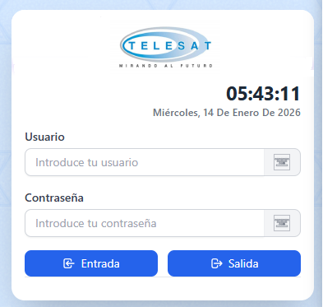

Imagen aproximada de login

- PROPUESTA
Resumen:
-Integrar el control horario dentro del CRM actual.
-Tecnologías a utilizar: PHP, Javascript moderno, componentes, css, tailwind, MySQL.

Detalle:

- Frontend móvil sencillo, a toda pantalla para el fichaje con botón de entrada y salida.
- Adecuación de la Base de datos, creación de nuevas tablas
- Construcción de modelos y métodos para los cruds, historiales, estados.
- Permisos y configuración de usuarios que deben fichar.
- Control de doble entrada.
- Registro fecha/hora servidor (no del dispositivo).
- Construcción de Controlador dedicado para control horario: validaciones, permisos, coherencia horaria, protección contra acciones indebidas, lógica de fichaje legal, control hora del servidor, no edición manual, prevención duplicados, registro IP / user-agent, estados de jornada.
- Vista “Fichar” para usuario, estado actual (dentro / fuera), historial para empleado.
- Vistas “Administración”, listado global, filtros por empleado y fecha.

Reportes:
- Reportes CSV, PDF mensual por empleado, PDF global empresa
- Reportes para el empleado.
- Reportes para el Admin.

Auditoría:
- Auditoría y trazabilidad.
- Logs de horas fichadas.
- Logs de quién generó qué (admin).
- Sistema no manipulable por el trabajador, pero con acceso a ver historial.
- Inmutabilidad (no borrar fichajes).
- Funcionalidad para corrección de errores en el registro, en caso de olvidó de fichar salida, falló internet, se fue sin cerrar sesión, etc. (importante: la ley NO prohíbe corregir errores, prohíbe ocultarlos) que consiste en que el empleado coloque una solicitud de modificación, y a partir de allí el admin puede modificar, crear un nuevo registro, pero nunca eliminar. Así siempre quedará el registro original y el modificado.

- OTRAS CONSIDERACIONES QUE SÍ SE INCLUYEN
  - Aplicación a medida que cumple con la legislación española
  - Confidencialidad de los datos por estar en servidor privado.
  - Histórico de data sin límites de tiempo.
  - Acceso por parte de Administrador y empleados a la data histórica.
  - Geolocalización del empleado al fichar.
  - Sin configuraciones complicadas.
  - Sin membresías ni planes de permanencia.
  - Escalable para futuras adecuaciones o modificaciones de la aplicación.
  - Exportación de informes para auditoría, inspecciones y otros.
  - Plus!!! Funcionalidad básica gestión de vacaciones (solicitud/empleado → aprobación-rechazo/Administrador). Opción upload justificante para bajas. No es exigible por la normativa pero deseable.
  - Despliegue de aplicación web en el server de producción.
  - El desarrollo incluye diseño responsive para diferentes dispositivos.
  - Código limpio y escalable, soporte en el inicio de uso de la aplicación y soporte durante el uso.
  - Testing funcional, errores comunes, simulación uso diario
  - Ajustes finales, ajustes UX, mini guía admin/usuario

- OTRAS CONSIDERACIONES QUE NO SE INCLUYEN
El presente presupuesto no incluye la compra del dominio ni hosting.
Aplicación en un solo idioma (español).

- PRESUPUESTO
1.110,00 € (No está afecta al IVA al ser una factura extranjera)

- TIEMPOS ESTIMADOS
Fecha de inicio aproximada: 01/05/2026
Fecha final de entrega: 21/05/2026

- FORMA DE PAGO
Pago diferido en 3 partes, que se efectuarán una vez realizada la entrega final del proyecto.
Fechas de pago programadas:
1era parte: 29/05/2026 – 367,00 €
2da parte: 29/06/2026 – 367,00 €
3ra parte: 29/07/2026 – 366,00 €

